Anmälningsblankett till medlemsresa till
Ullared lördagen den 22 april 2017
Vuxna:…………st OBS! Max 2 personer Barn:………....st

(Sätt kryss i aktuell ruta för påstigningsort)

 |  | Mariestad järnvägsstation |  | 06.00
 |  | Götene busstation |  | 06.30
 |  | Skara busstation |  | 06.45
 |  | Lidköping resecentrum |  | 06.30
 |  | St. Torget Vara Biblioteket |  | 07.00

Ankomst Ullared: ca 10.30 Återresa: 17.00

Avresetiderna kan komma att förändras beroende på antalet resenärer vid varje påstigningsort men kommer att anges i bekräftelsen

Egna önskemål!

VAR VÄNLIG SKRIV TYDLIGT!

Personnummer/medlemsnr.: ……………………………………

Namn: ................................................…………………………….
Telefon: ............................…………………………………………

Skicka in hela anmälningsblanketten senast 10 mar 2017

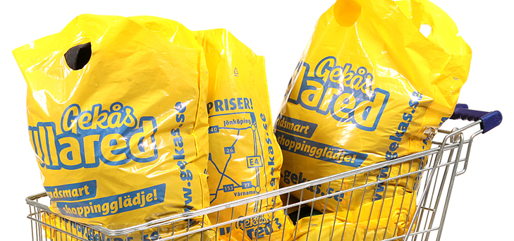IF Metall Västra Skaraborg
Fabriksgatan 4
531 30 Lidköping
0510-48 41 30

